Nom : | Gr | Date
Les atomes |  | Feuille 5

Définitions

L'atome | 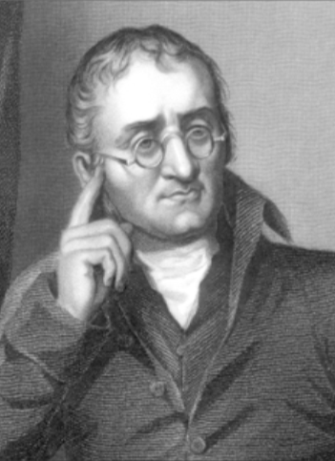
Est la plus petite particule en laquelle un élément peut être divisé par des moyens chimiques

Dalton
Repris l’idée de Démocrite. La matière est composée de particules qu’il nomma « Atomes » Atomes

Le diamètre moyen de l’atome est d’un dixième de milliardième de mètre.

Modèle atomique de Dalton
Toute la matière est constituée
D’atomes | 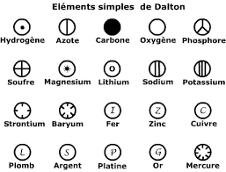
Les atomes sont tellement petits qu’il est impossible de les observer. Ils ne peuvent être ni créés, ni détruits, ni divisés en parties plus petites.

Tous les atomes d’un même élément sont |   Les atomes d’or sont tous pareils.
identique
Ils ont la même masse.

Les atomes d’éléments différents sont |   Les atomes de fer et les atomes d’or ne sont pas pareil.
différent
Dans une réaction chimique, les atomes se séparent les uns des autres, s’unissent où |   Les atomes d’hydrogènes s’unissent à l’atome d’oxygène pour former de l’eau.
Se combine
De façon différente pour former de nouvelles substances.

